MC
津 制
00000251号

时差多普勒二合一流量计
使用说明书（No.16）

天津市求精科技发展有限公司
目 录
- 概述
引言……………………………………………………………………………3
LDZ型流量计的特点 …………………………………………………………3
工作原理………………………………………………………………………4
典型用途………………………………………………………………………5
可选备件………………………………………………………………………5
外形图及接线图………………………………………………………………5
性能指标………………………………………………………………………9
- 开始安装测量
检查LDZ型流量计……………………………………………………………10
探头接线…………………………………………………………………… 10
选择测量点……………………………………………………………………10
输入参数内容和步骤…………………………………………………………13
安装探头………………………………………………………………………13
探头安装方式……………………………………………………………13
探头安装距离……………………………………………………………15
检查安装………………………………………………………………………16
设置仪器细节…………………………………………………………………16
窗口总体介绍…………………………………………………………………17
访问显示窗口…………………………………………………………………17
移动访问…………………………………………………………………17
直接访问…………………………………………………………………17
- 显示窗口详解
显示窗口一览表 ……………………………………………………………18
流量累积/主菜单显示………………………………………………………20
主初始设置菜单 ……………………………………………………………21
累积量清除/修改……………………………………………………………23
四、电流环输出与流量…………………………………………………………24
五、通讯…………………………………………………………………………25
六、温度 液位 压力 流速测量……………………………………………… 26
七、附录
常用液体声速和粘度…………………………………………………………27
常用材料声速…………………………………………………………………27
八、便携式五合一快捷操作说明
- 时差管道流量测量参数输入……………………………………………28
- 多普勒管道流量测量相关参数…………………………………………29
- 渠道流量测量……………………………………………………………31
- 累积量清除/修改菜单 …………………………………………………31

一、概 述
引 言
欢迎您使用LDZ系列超声波流量计。LDZ型流量计是一种外夹式超声波液体流量计，适用于工业环境下全介质流量测量，测量精度达到1～2级。
众所周知，目前国内外市场上的超声波流量计主要分为时差法（包括频差法、相位法）和多普勒法两种，前者用于测量净水，后者用于测量污水和浆体。对测量介质的选择性，是目前超声波流量计的主要局限。
本公司研制的LDZ型超声波流量计（专利产品）将时差法和多普勒法合二为一，能同时测量净水、污水和浆体。该流量计的问世必将促进超声波流量计走向新的高度，得到更加广泛的应用。
LDZ流量计的特点
LDZ型流量计是基于微处理器技术，自身完备的流量测量仪表，与其它常规型流量计或其它超声波流量计相比具有下列更多的优点。
- 全窗口化的软件操作，使用方便可靠，并且功能多。
- 高可靠性、高适用性、强抗干扰性设计，可用于几乎全部工业环境中。
- 优化的智能信号自适用处理，使用者无需任何电路调整，并加快了流量计的响应时间，使安装更容易简单。
- 串口RS232或485通信，有线（电话网）无线（中国移动GPRS或短信）发式进行远程计算机联网。
- 四行中文显示，在带背光液晶显示器上显示流量、流速、累积量等。
- 时差二合一流量计可同时监测净水、污水管道，也可同时监测一条管道，同时显示时差法和多普勒法测量结果。
- 便携式流量计带有自动充电的机内电源，可连续工作6小时以上，并备有市电和外接直流电源输入插座。
- 完备的输出信号包括继电器、集电极开路、频率信号输出、4－20mA电流环模拟输出等，并可通过继电器或集电极开路电路输出累计脉冲和频率输出信号。
- 两路模拟输入可输入压力、温度、液位信号，配接温度变送器可实现热量测量。
在测量技术上，LDZ型流量计使用了可达0.2nS超高分辩率、超高线性、超高稳定的时间测量电路，加上机内使用的32位长数字处理程序，保证了LDZ型流量计比其它任何类型的流量计具有更高的分辩率和测量范围。
在设计上，采用了世界上最先进的集成电路及微处理器智能控制，实现了生产过程中元器件参数无调整化，提高了产品可靠性，产品一致性好，保证每一台出厂的机器都达到最佳性能、最好工作状态。

工作原理 当超声波束在液体中传播时，流体的流动将使传播时间产生微小变化，并且其传播时间的变化正比于液体的流速，由此可求出液体的流速。如图1所示：在待测流量管道外表面上，按一定相对位置安装一对超声探头。安装方式分为“Z”法和“V”法。一个探头受电脉冲激历产生的超声脉冲，经管壁—流体—管壁为第二探头所接收。从发至收超声脉冲传播时间，依其顺逆流向分别为：

MD/COSθ | MD/COSθ
T_{UP}= (1) | T_{DOWN}= (2)
C₀＋VSINθ | C₀－VSINθ

其中：M——声束在液体中的传播次数
①探头A ③管道 D——管道内径
θ——超声波束入射角
④衬里 C₀——静止时流体声速
D V——管内流体沿管轴向的平均流速
D θ COSθ V T_{UP}——声束在正方向上的传播时间
T_{DOWN}——声束在逆方向上的传播时间
△T——声束在正逆两个方向上的传播时间差
T_{UP} ②探头B
T_{DOWN}
图1
根据式(1)和式(2),可得出流体沿直径方向上的平均流速：

MD △T
V= × （3）
SIN2θ T_{UP} ×T_{DOWN}

LDZ型流量计适用于净水、污水和浆体的测量。上述公式是在理想情况下得到的，实际上工业管路中液体流动情况是十分复杂的。结垢、管内粗糙等众多因素影响，使一般超声波流量计的测量精度大打折扣。超声波流量计由于采用了世界最先进的直接时间测量方法并考虑了温度及管内粗糙等影响，通过标准校正曲线或用户经验校正曲线的方法来克服液体流场分布的不均匀情况，可使测量精度大大提高，特别是使用静态设置零点的方法，可使测量线性度优于0.5%。

典型用途
- 水，污水、海水、浆体
- 给水和排水
- 发电厂（核电、火力和水力）
- 热力、供热、供暖
- 冶金、矿山
- 石油、化工
- 食品和医药
- 造纸和制浆
- 节能监测、节水管理
- 流量巡检、流量跟踪和采集
- 自动化制造和检测
- 热量测量、热量平衡
- 泄漏检测
- 流量、热量计算机化管理、监控网络系统等
可选备件
- 大、小型传感器
- 双屏蔽专用电缆
- LDZ系列专用UPS不间断电源（72小时）
- RS485接口板、串行口数据记录器、超声波测厚仪（用于测量管道壁厚，提高流量计的使用精度）
- GSM短信息流量数据查询模块（可以用普通手机查阅流量计数据）

外形图和接线图
时差便携 LDZ-2(B)
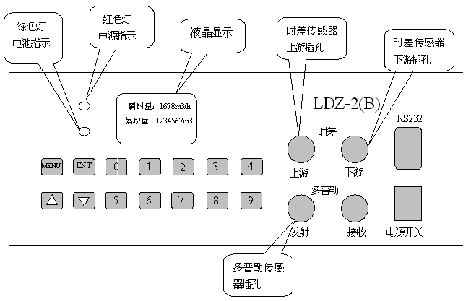
安装尺寸
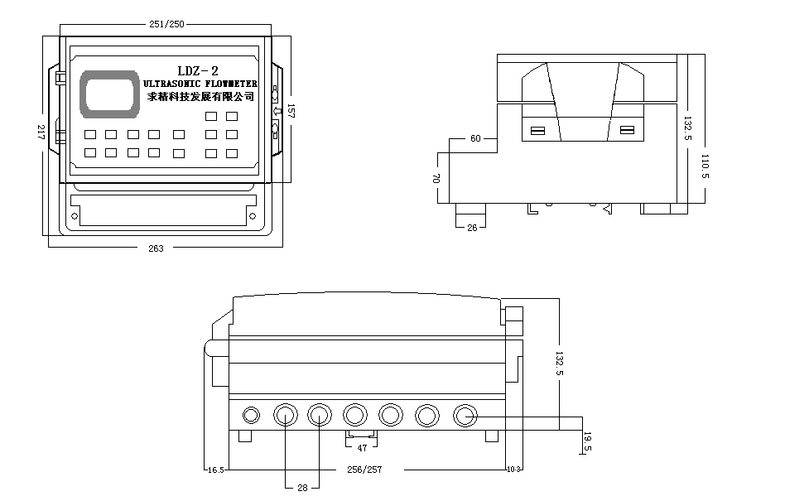

接线图

LDZ-2
DN-

DN+

GND
UP-
UP+
+
—
TXO
RX0
GND
AI1
GND
AI2
T1
T1
GND
T2
T2
GND
GND

。
模入
+15V
上游时差传感器
温度1
下游时差传感器
RS232
温度2
4-20mA

液位计

N
GND
L
15V
GND4
IN

多普勒传感器
AC220V

性能指标
项 目 |  | 性 能、参 数
测 量 主 机 | 测量原理 | 超声波传播时差、多普勒原理，双CPU并行工作，4字节浮点运算
测 量 主 机 | 测量周期 | 500mS（每秒2次）
测 量 主 机 | 显 示 | 4×20字符背光型中文液晶显示
测 量 主 机 | 操 作 | 5×2轻触键盘
测 量 主 机 | 输 入 | 4～20mA输入，精度0.1％；可输入液位、温度或其它信号
测 量 主 机 | 输 出 | 电流信号：4～20mA
测 量 主 机 | 输 出 | 频率信号：1-9999Hz之间任选（OCT输出）
测 量 主 机 | 输 出 | 数据接口：全功能RS232串行接口,可选配RS485
测 量 主 机 | 输 出 | 自动或手动补加累计量功能，
测量精度 |  | 时差1.0%，多普勒2.0%
流速范围 |  | 0～±20M／S
传 感 器 |  | 标准型，一般适用于D≤3000mm
电缆长度 |  | 可加长至200米（超过此长度请同厂家联系）
管  道 | 管 材 | 钢、不锈钢、铸铁、硬质塑料等一切质地致密管道，允许有薄层衬里，水泥需插入
管  道 | 内 径 | 50mm-2200mm
管  道 | 直管段长度 | 上游≥10D，距泵出口处≥10D，下游≥5D
流  体 | 种 类 | 水、海水、酸碱液、食物油、汽油柴油、原油、酒精、啤酒等能传播超声波的均匀液体。
流  体 | 浊 度 | 时差≤10000ppM，且气泡含量小；多普勒悬浮物颗粒大于100mg/l
流  体 | 温 度 | －20～ +80℃（测高温流体请与厂家联系）
工作环境 | 温 度 | 主机：-10－70℃ （大于此温度范围要求请与厂家联系）
工作环境 | 温 度 | 探头：－30℃～+80℃
工作环境 | 湿 度 | 主机：85％RH
工作环境 | 湿 度 | 探头：98％RH（40℃），可浸水工作，水深≤3m（需定做）
 | 电 源 | 便携式：机内自动充电电池可工作8小时或AC220V
 | 电 源 | 固定式： AC220V供电方式
体 积 |  | LDZ-2：310×240×120mm； 便携式：450x380x190
重量 |  | LDZ-2：5 Kg； 便携式：7 Kg
二、开始安装测量
超声波流量计的安装在所有流量计的安装中是最简单便捷的，只要选择一个合适的测量点、把测量点处的管道参数输入到流量计中，然后按照安装距离把探头捆绑在管道上即可。
检查LDZ型流量计
第一次使用固定式或便携式LDZ型流量计，请检查运输中机壳是否受到了挤压等损坏，开壳检查是否有螺丝脱落，连线是否松动。
探头接线
连接线请参考第6页上的接线图连接，上游传感器的红色芯线接到UP+端子上，黑色芯线接到UP-端子上，下游传感器的红色芯线接到DN+端子上，黑色芯线接到DN-端子上。如果有屏蔽外皮，请接到GND端子上。
建议一般情形下，都要使用专用电缆。专用电缆损耗小，抗干扰性好，能保证仪表长期可靠工作。
选择测量点
选择测量点时要求选择流体流场分布均匀的部分，为了保证测量精度。一般应遵循下列原则：
- 要选择充满流体的管段，如管路的垂直部分或充满流体的水平管段。
- 测量点要选择距上游10倍直径，下游5倍直径均匀直管段，没有任何阀门等干扰。
- 要充分考虑管内壁结垢状况，尽量选择无结垢的管段进行测量。实在不能满足时，需把结垢作为衬里进行设置，以求较好的测量精度。
- 选择管材应均匀致密，易于超声波传输的管段。

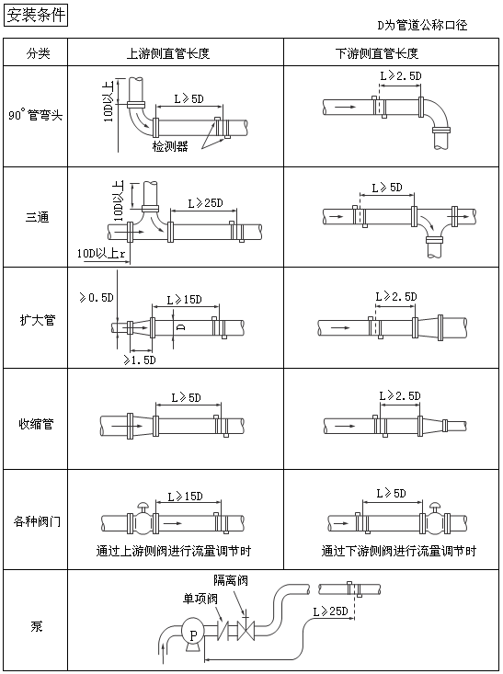

输入内容和步骤
LDZ型流量计常规测量时需输入下列参数：
- 管壁厚度
- 管道外径
- 管材
- 传感器安装方式：Z型（出厂已设定）
- 系数：1（时差出厂已设定）
- 零点：0（出厂已设定）
- 传感器类型（因为主机可支持多种不同探头）
- 电流：3000（出厂已设定）
- 增益：1800mm
- 系数2：300（多普勒）
- 滤波：50
- 编号：10~99
- 上限滤波：9999
上述参数条件的输入步骤一般遵循下列快速设置步骤顺序：（【】中表示对应按键）
      - 键入【MENU】【1】【1】进入M11窗口输入管壁厚度【ENT】
      - 键入【MENU】【1】【2】进入M12窗口输入管外径【ENT】
      - 键入【MENU】【1】【3】进入M13窗口选择管材【ENT】
      - 键入【MENU】【1】【4】进入M14窗口选择安装方式【ENT】时差法根据管径范围选择V或Z法，多普勒选择V法安装
      - 键入【MENU】【1】【5】进入M15窗口设定时差系数【ENT】
      - 键入【MENU】【1】【6】进入M16窗口设定零点【ENT】
      - 键入【MENU】【1】【7】进入M17窗口设定传感器类型【ENT】
      - 键入【MENU】【1】【8】进入M18窗口设定电流，【ENT】，一般20mA对应的是最大流量的1.5倍设定。
      - 键入【MENU】【1】【9】进入M19窗口设定时差增益【ENT】
      - 键入【MENU】【2】【0】进入M20窗口设定滤波系数【ENT】
      - 键入【MENU】【2】【1】进入M21窗口设定仪表编号【ENT】
      - 键入【MENU】【2】【2】进入M22窗口设定上限滤波【ENT】，出厂设定9999
      - 欲在主菜单中移动，键入【MENU】，按【▲】或【】
      - 欲在子菜单中移动，键入【MENU】，按【▲】或【】
LDZ型流量计采用了窗口化软件设计，各种不同的参数输入和设置使用了用“MENU”键和两位数字键区分表示的窗口，请仔细阅读本章后面的内容和下章对各个窗口的详细解释，熟悉LDZ型流量计的软件操作方法后，可发现其操作方法实际上既简单又方便。

安装探头
在安装探头之前，须把管外欲安装探头的区域清理干净，除去一切锈迹油漆，选择出管材致密部分进行探头安装：在探头的中心部分和管壁涂上足够的耦合剂，然后把探头紧贴在管壁上捆绑好。

时差法探头安装方式：
- 两个探头要安装在管道管轴的水平方向上
- 探头的安装方向要正确
安装探头过程中，千万注意在探头和管壁之间不能有空气泡及沙砾。在水平管段上，要把探头安装在管道截面的水平轴上，以防管内上部有气泡。
如果受安装地点空间的限制而不能水平对称安装探头，可在保证管内上部分无气泡的条件下，垂直或有倾角地安装探头。
常用时差探头安装方式有两种。分为V法、Z法。一般在小管径时（DN15-200mm）可先选用V法；V法测不到或信号质量差时则选用Z法，管径在DN200mm以上或测量铸铁管时应优先选用Z法。下面分别说明。
V法
V法一般情况下是标准的安装方法，使用方便、测量准确。可测管径范围为25mm至大约400mm：安装探头时，注意两探头水平对齐，其中心线与管道轴线水平。

V法 ── 侧视图

V法 ── 截面图

V法 ── 顶视图

Z法
当管道很粗或由于液体中存在悬浮物、管壁结垢太甚及衬里太厚，而造成V法不能正常工作时，要选用Z法安装。原因是：使用Z法时，超声波在管道中直接传输，没有折射（称为单声程），信号衰耗小。
Z法可测管径范围为100mm至大约6000mm。实际安装流量计时，建议200mm以上的管道都要选用Z法（这样测的的信号最大）

Z法 ── 侧视图
Z法 ── 截面图
Z法 ── 顶视图
探头安装距离
探头间距以两探头的最前距离边缘为准。在输入了所需的参数以后，自动显示安装距离。

多普勒法探头安装方式
图1所示为传感器装在直径D<400mm管道上
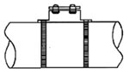 | 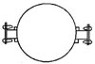
图2表示传感器装在直径D≥400mm的管道上
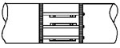 | 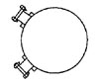
- 根据图一、二将紧固件安装在管道上，用不锈钢带将其固定在管道上，不应松动。安装传感器的原则是2只传感器的所有对称位置都在管道的同一圆周上。
- 铺设好电缆由电缆接入孔接到接线盒中的接线端子上。
- 多普勒传感器应安装在管道的同心圆周上，固定一只传感器，在圆周上找另一个测量点，每个传感器换能器正面，涂上一厚层耦合剂后，将传感器换能器面与管壁接触，放置在紧固组件中，并用压紧盖板将传感器压紧，耦合剂应从传感器四周的缝隙中挤出，形成一道密封条。紧固螺铨钮紧，注意四个螺铨用力要均匀，不要使传感器偏移。
4、 一般竖管安装点在一周任意选点安装，横管厂家建议传感器左右安装而不是上下安装，这样仪表信号接收更强。
检查安装
检查安装是指检查探头安装是否合适、是否能够接收到正确的、足够强的、可以使机器正常工作的超声波信号，以确保机器长时间可靠的运行。通过检查接收信号强度、总传输时间、时差以及传输时间比，可确定安装是否最佳。
安装的好坏直接关系到流量值的准确，流量计是否长时间可靠的运行。虽然大多数情形下，把探头简单地涂上偶合剂贴到管壁外，就能得到测量结果，这时还是要进行下列的检查，以确保得到最好的测量结果并使流量计长时间可靠的运行。
信号质量（针对时差法）
信号质量是指收信号的好坏程度。
信号质量差的原因可能是干扰大，或者是探头安装不好，或者使用了质量差、非专用的信号电缆。一般情形下应反复调整探头，检查耦合剂是否充分，直到信号质量尽可能大时为止
当信号强度太低时，显示仪表上会出现“*”号提示，应重新检查探头的安装位置、安装间距以及管道是否适合安装。
设置仪器细节
LDZ型超声波流量计通电后，首先运行自诊断程序，如存在故障，则显示相应的错误信息（参见故障查找章节）。诊断程序后，既可进行各项设置。
设置通过访问显示窗口（菜单）输入各类参数（条件）进行，访问显示菜单窗口的方法参见本章“访问显示窗口”一节。
使用者所输入的任何参数，LDZ型流量计将永久记忆，直到使用者再次修改。并且下次上电后，机器将自动按使用者上次所输入的参数进行工作。
LDZ型流量计工作时总是处在某一个显示窗口上的同时完成所有的任务，不论在哪一个显示窗口上，包括测量、输出等任务是照常完成的。
窗口总体介绍
LDZ型流量计的特色是全部使用窗口操作。选好点并设置好机器以后，可通过众多的窗口显示，得到各种测量结果或使用诊断窗口确诊机器正常工作。
共有三种不同的窗口，如下；
- 10号窗口是显示窗口，显示瞬时流量、累积流量、当前日期时间、模拟输入等。
- 11-19号窗口是初始参数操作窗口，在这些窗口中输入诸如管道外径、管壁厚度、管材、传感器类型、传感器安装方法等。
- 20-21
访问显示窗口
移动访问
- 欲在主菜单中移动，键入【MENU】【窗口地址码＃】键入【▲】或【】
- 欲在主菜单下访问子菜单，键入【▲】或【】
直接访问
直接访问任一窗口，可键入【MENU】【窗口地址码＃】，例如：欲进入管外径输入窗口（地址码M12），键入【MENU】【1】【2】，即可。
所有地址码的安排基本遵循了下面的规律：
- M10测量量值显示
- M11－19基本参数设置
- M20－29流量单位设置
因此，地址码并不需要一定记住，只需记住大体位置。使用时暂时进入大体相邻的窗口，然后使用【▲】或【】键找到欲访问窗口。
例如想重新设置传感器安装方式，知道该窗口大体位于M13－18之间的窗口，可暂时大体进入M15窗口（或M13，M17，然后可使用【▲】或【】键在窗口中移动找到。
三、显示窗口详解

流  量  累  积  /  主  菜  单 | 10 | 选择测量方式
流  量  累  积  /  主  菜  单 | 03
流  量  累  积  /  主  菜  单 | 04
流  量  累  积  /  主  菜  单 | 05
流  量  累  积  /  主  菜  单 | 06
流  量  累  积  /  主  菜  单 | 07
流  量  累  积  /  主  菜  单 | 08
初  始  设  置  子  菜  单 | 11 | 管壁厚度
初  始  设  置  子  菜  单 | 12 | 管外径
初  始  设  置  子  菜  单 | 13 | 管材
初  始  设  置  子  菜  单 | 14 | 安装方式
初  始  设  置  子  菜  单 | 15 | 设定时差系数
初  始  设  置  子  菜  单 | 16 | 设定零点
初  始  设  置  子  菜  单 | 17 | 传感器类型
初  始  设  置  子  菜  单 | 18 | 设定电流
初  始  设  置  子  菜  单 | 19 | 设定增益
初  始  设  置  子  菜  单 | 20 | 设定多普勒系数
初  始  设  置  子  菜  单 | 21 | 设定滤波
初  始  设  置  子  菜  单 | 22 | 设定编号
初  始  设  置  子  菜  单 | 23 | 设定上限滤波

上面列出的是LDZ型流量计全部的显示窗口，中间栏的两位数字是该窗口的地址码。

流量累积／主菜单显示

本窗口只用于选择显示通道，键入
流量检测：0
定点检测：1-8
抗扰检测：8
信号检测：9

【MENU】【1】【0】
·通道巡回检测键入：【0】
·一通道定点检测键入：【1】
·二通道定点检测键入：【2】,键入1-8
可以进行8个通道定点检测
·抗扰检测键入：【8】
·信号检测键入：【9】

瞬时流量／瞬时流速/累积量
通道1正在检测：
流量：00000.00m³/h
流速：1+00.0000m/s
累积：000000000

选择“通道巡回检测”，用于显示瞬时
流量，流速和累积量
·选择本窗口自动进行通道巡回检测

瞬时流量／瞬时流速/累积量
通道1正在检测：
流量：00000.00m³/h
流速：1+00.0000m/s
累积：000000000

选择“1通道定点检测”，用于显示1通
道瞬时流量，流速和累积量
·选择本窗口对1通道进行检测

瞬时流量／瞬时流速/累积量
通道2正在检测：
流量：00000.00m³/h
流速：1+00.0000m/s
累积：000000000

选择“2通道定点检测”，用于显示2通
道瞬时流量，流速和累积量
·选择本窗口对2通道进行检测

瞬时流量／瞬时流速/累积量
通道1正在检测：
流量：00000.00m³/h
流速：1+00.0000m/s
累积：000000000

选择“抗扰检测”，用于显示瞬时流量，
流速和累积量
·选择本窗口自动进行抗干扰巡回检测

信号检测
时差：00000.0nS
信号质量：80
A：027816 027816
B：027816 027816

选择“信号检测”，用于检测传感器是否
安装在最佳位置
·信号质量在80以上之间，传感器位置良
好

主初始设置菜单

该显示是主菜单初始设置的入口，它包含
请输入菜单编号
MENU ：
有管道壁厚、管外径、管材、管道安装方
式等，键入【MENU】【窗口地址码＃】键，
输入参数值，按【ENT】确认。每访问一次
主菜单，按一次【MENU】键
管道壁厚【MENU】【1】【1】
壁厚：X mm

本窗口输入管道壁厚。如：时差巡检输入第一
通道管道壁厚，按【】输入第二通道管道壁
厚，按【】依次输入其它通道管道壁厚,按
【ENT】确认
管外径【MENU】【1】【2】
管外径：XXX mm

本窗口输入管道外径，如：时差巡检输入第一
通道管外径，按【】输入第二通道管外径， 按【】依次输入其它通道管外径，按【ENT】确
认
管材【MENU】【1【3】
管材：0碳钢
1不锈钢
2铸铁
3塑料
4 MM

本窗口选择管道材料。如：管材是碳钢按【0】
管材是不锈钢按【1】
管材是铸铁按【2】
管材是塑料按【3】
按【ENT】确认

管道安装方式【MENU】【1】【4】
本窗口用来选择探头安装方式，有以下2种方
安装方式：
0－V 型
1－Z 型
式供选择
“0” V法安装
“1” Z法安装
时差一般选用Z型按【1】，按【ENT】确认

流量系数【MENU】【1】【5】
系数1：1.00

本窗口设定流量系数。
此流量系数设为：1 (出厂设定)，按【ENT】
确认

电流【MENU】【1】【6】
电流：

本窗口设定电流值为：5000 (出厂设定)
根据用户最大流量值1.5倍设定,此最大流量
值单位是： m³/h
【ENT】确认

传感器类型【MENU】【1】【7】
传感器：0 小号
1中号
2大号
0. NONE－NO LINER

本窗口用来选择传感器类型有以下各项供
选择：
小号按【0】、中号按【1】，大号按【2】
一般时差主机选大号,按【2】，按【ENT】确
认

零点【MENU】【1】【8】
零点1：0.00

本窗口用来设定零点,出厂值设为“0”按
【ENT】确认

巡检通道数量【MENU】【1】【9】
巡检通道数量：

本窗口用于设定测量管道数量，按【ENT】确认

累积量清除/修改菜单
累积量清除/修改【CLR】
按住【CLR】两秒钟后放开显示

总累积量清除
总清除：0
通道清除：1-2

本窗口用于清除总累积量
·总累积量清除键入【0】,此时累积量都
为0

一通道累积量清除/修改
本窗口用于清除/更改一通道累积量
累积量1：000000456
请输入：

·一通道累积量清除/更改键入【1】
·累积量清除键入9个“0”
·累积量修改时，如果累积量值小于9位
数时，前面要输0,例如要输入12345,操 作时输入“000012345” 按【ENT】确认
二通道累积量清除/修改
累积量2：000000456
请输入：

本窗口用于清除/更改二通道累积量
·二通道累积量清除/更改键入【1】
·累积量清除键入9个“0”
·累积量修改时，如果累积量值小于9位
数时，前面要输入0,例如要输入12345, 操作时输入“000012345” 按【ENT】确认
其它通道累积量清除/修改同上

四、电流环输出与流量
电流输出特性与流量见下面图示

输出电流
24 mA
20 mA

4 mA 流 量
F4mA F20 mA

4－20 mA方式输出特性
实际上在4－20mA电流输出方式中，输出电流表示的是流量。电流输出值为4mA时，流量为0,
电流输出值为20mA时，流量为最大值。
在菜单【MENU】【1】【6】中，电流设定，实际上是最大流量设定。根据用户最大流量值1.5倍设定设定此电流值。此流量值单位是： m³/h
例如：管径是100mm, 最大流量是2000 m³/h, 设定电流值为：3000
利用一只电阻可方便地把电流输出变换为电压输出，例如使用一只250Ω电阻可把4－20mA变换为1－5V的电压输出。
结合电流环校准窗口或电流输出量程窗口，实际上还可方便地利用一只电阻把电流输出变换为0－20V
之间的任一段电压输出。

五、通 讯

所概述需硬件
为LDZ型流量计具有完善的通信协议，硬件直接支持调制解调器（MODEM）,是最节省也是最可靠的基于电话线的流量数据监控网络系统组成。还可以通过RS232-RS485转换板接入RS－485总线。也可以使用本公司生产的GSM短信息模块板，通过短信息传输流量/热量测量数据。该模块板可以多机组网，还可以使用普通手机（移动电话）查看流量计的工作状态和测量数据。
组网时可选择两种基本结构构成，即只采用LDZ型流量计的模拟电流输出法或直接采用LDZ型流量计的RS232串口通讯法。
数据的传输链路，在短距离时可直接使用RS-232C(0~15米)或RS-485(0~1000米)，在中长距离时可采用电流环、无线电传输、MODEM、GSM短信息。
数据的传输采用命令应答方式，即上位机发出命令，流量计做出相应的回答。
通过配套转换器流量计可以通过USB接入计算机，可以把流量计采样数据发送给计算机，用本公司配套软件显示采样数据的图表或曲线，用户也可以根据需要与本公司协商定制所需软件。
串行口管脚定义
LDZ型流量计使用同PC机兼容的DB9或IDC10插座，其定义如下：
PIN1 空
PIN2 RXD
PIN3 TXD
PIN4 DT
PIN5 地
PIN6 DSR
PIN7 RTS
PIN8 CTS
PIN9 空
上位机的连接
同上位机的连接一般使用三根导线即可，接线如下：

LDZ主机 上位机
- 1

- 2
- 3
- 4
- 5
- 6
- 7
- 8
- 9

六、质量保证及服务支持

本公司的产品保修一年。如发现仪表不能正常工作，试做以下操作：
1、仔细检查安装步骤，设置参数是否有误。
2、准备好仪器的名称、型号、产品序列号、使用参数、现场情况及产品出现的问题，同公司服务部门
联系。

七、附录

常用液体声速和粘度

液体 | 声速(M/S) | 粘度
水20℃ | 1482 | 1.0
水50℃ | 1543 | 0.55
水75℃ | 1554 | 0.39
水100℃ | 1543 | 0.29
水125℃ | 1511 | 0.25
水150℃ | 1466 | 0.21
水175℃ | 1401 | 0.18
水200℃ | 1333 | 0.15
水225℃ | 1249 | 0.14
水250℃ | 1156 | 0.12
丙酮 | 1190
甲醇 | 1121
乙醇 | 1168
酒精 | 1440 | 1.5
乙酮 | 1310
乙醛 | 1180
乙二醇 | 1620
液体 | 声速(M/S) | 粘度
甘油 | 1923 | 1180
汽油 | 1250 | 0.80
66#汽油 | 1171
80#汽油 | 1139
0#柴油 | 1385
苯 | 1330
乙苯 | 1340
甲苯 | 1170 | 0.69
四氯化碳 | 938
煤油 | 1420 | 2.3
石油 | 1290
松油 | 1280
三氯乙烯 | 1050 | 0.82
大港航煤 | 1298
大庆0#航煤 | 1290
花生油 | 1472
蓖麻油 | 1502

常用材料声速
管材料 | 声速(M/S)
钢 | 3206
ABS | 2286
铝 | 3048
黄铜 | 2270
铸铁 | 2460
青铜 | 2270
玻璃钢 | 3430
玻璃 | 3276
聚乙烯 | 1950
PVC | 2540
衬材料 | 声速(M/S)
特氟隆 | 1225
钛 | 3150
水泥 | 4190
沥青 | 2540
塘瓷 | 2540
玻璃 | 5970
塑料 | 2280
聚乙烯 | 1600
聚四氟乙烯 | 1450
橡胶 | 1600

八、便携式五合一快捷操作说明

开机键入主菜单【MENU】【1】【0】，进入现场测量选择，
请输入编号 ：
净：满管0 不满管1
污：满管2 不满管3
明渠：4
该显示是主菜单初始设置的入口，它包含有净水的满管、不满管测量，污水的满管、不满管测量，以及明渠的流量测量，根据用户的不同场合、介质键
入【0】-【4】数值。
- 净水满管、不满管（时差法）流量测量参数输入

该显示是主菜单初始设置的入口，净水的【0】满管、【1】不满管测量，它包含有管道壁厚、管外径、管材、管道安装方式等，键入【MENU】【窗口地
请输入菜单编号 ：
MENU ：10
址码】键，输入参数值，按【ENT】确认。每访问
一次主菜单，按一次【】键

流量 00059.938m3h
流速 ＋00.0570m/s
累积000053.163m3
B: 000173 00173

流量 00059.938m3h
流速 ＋00.0570m/s
累积000053.163m3
液位:OVER!

净水满管测量显示 净水不满管测量显示

管道壁厚【MENU】【1】【1】
壁厚：X mm

本窗口输入管道壁厚。如：时差巡检输入第一通道管道壁厚，按【】输入第二通道管道壁厚，按【】依次输入其它通道管道壁厚,按【ENT】确认

管外径【MENU】【1】【2】
本窗口输入管道外径，如：时差巡检输入第一通道管外径，按【】输入第二通道管外径，按【】依次输入其它通道管外径，按【ENT】确认
管外径：XXX mm

管材【MENU】【1【3】
本窗口选择管道材料。如：管材是碳钢按【0】
管材：0碳钢
1不锈钢
2铸铁
3塑料
4 MM

管材是不锈钢按【1】
管材是铸铁按【2】
管材是塑料按【3】
按【ENT】确认

管道安装方式【MENU】【1】【4】
安装方式：
0－V 型
1－Z 型
本窗口用来选择探头安装方式，有以下2种方式供选择
“0” V法安装
“1” Z法安装
时差一般选用Z型按【1】，即确认，然后显示安
装距离

流量系数【MENU】【1】【5】
系数1：1.00

本窗口设定流量系数,此流量系数设为：1 (出厂设定)，按【ENT】确认

流量零点【MENU】【1】【6】
零点1：0.00

本窗口设定0,0 (出厂设定)
按【ENT】确认

传感器类型【MENU】【1】【7】
传感器：0 小号
1中号
2大号
0. NONE－NO LINER

本窗口用来选择传感器类型有以下各项供选择：
小号按【0】、中号按【1】，大号按【2】
一般时差主机选大号,按【2】，即确认

触发【MENU】【1】【8】
触发：1

本窗口用来设定触发信号位置，可以实现精确测量，设置范围1-99，按【ENT】确认

门槛【MENU】【1】【9】
门槛：1

本窗口用于精确测量取值范围1-9，按【ENT】确认

增益【MENU】【2】【0】
增益：1600

本窗口由制造商设置,按【ENT】确认

- 污水满管、不满管（多普勒法）流量测量参数输入

该显示是主菜单初始设置的入口，污水的【2】满管、【3】不满管测量，它包含有管道壁厚、管外径、管材、管道安装方式等，键入【MENU】【窗口地
请输入菜单编号 ：
MENU ：10
址码】键，输入参数值，按【ENT】确认。每访问
一次主菜单，按一次【】键
流量：0000.165m3h
流速：0000.006m/s
累积：000000015m3
频率：0002 Hz
流量：0000.165m3h
流速：0000.006m/s
累积：000000015m3
液位：OVER!
渠道净水：1
管道污水：2
渠道污水：3

满管污水测量显示 不满管污水测量显示

管外径【MENU】【1】【2】
本窗口输入管道外径，如：时差巡检输入第一通道管外径，按【】输入第二通道管外径，按【】依次输入其它通道管外径，按【ENT】
确认
管外径：XXX mm

管材【MENU】【1【3】
管材：0碳钢
1不锈钢
2铸铁
3塑料
4 MM

本窗口选择管道材料。如：管材是碳钢按【0】
管材是不锈钢按【1】
管材是铸铁按【2】
管材是塑料按【3】,按【ENT】确认

传感器类型【MENU】【1】【7】
传感器：0 小号
1中号
2大号
0. NONE－NO LINER

本窗口用来选择传感器类型有以下各项供选择：
小号按【0】、中号按【1】，大号按【2】
一般多普勒主机选中号,按【1】，按【ENT】确认

滤波【MENU】【2】【1】
滤波：0080

本窗口设定电流值为：0050 (出厂设定)
根据用户现场设定静止零点按【ENT】确认

- 明渠流量测量参数输入

该显示是主菜单初始设置的入口，明渠的【4】测量，它包含有巴氏槽的喉口、三角堰等，键入【MENU】【窗口地址码】键，输入参数值，按【ENT】确认。
请输入菜单编号 ：
MENU ：10

巴氏槽参数对照表MENU【2】【0】
该参数根据现场计量槽的喉口输入，按【ENT】确认。
系数2：300

明渠流量计喉口参数对照表
喉口宽度(（mm） | 25 | 51 | 76 | 152 | 228 | 250 | 300 | 450 | 600 | 750 | 900 | 1000 | 1200 | 1500 | 1800
流量  系数 | 60 | 120 | 177 | 381 | 535 | 561 | 678 | 1038 | 1403 | 1772 | 2147 | 2397 | 2904 | 3668 | 4440

- 流量测量
本进入净水测量后，可以选择3种测量方式，通常选择“抗扰方式”会更可靠，在抗扰方式下触发参数保持“1”即可。需要精确测量时，需要人为设置“触发”参数，然后选择“净水”方式。按装传感器时选择“信号测试”可以指导安装

